**ESCUELA NORMAL DE EDUCACION PREESCOLAR**



**Producción de textos narrativos y académicos**

Maestra: Marlene Múzquiz Flores

Vanessa Elizabeth Sánchez Gallegos #18

3° A

“Crónica”

**Unidad de aprendizaje l. Géneros y tipos de textos narrativos y académicos científicos**

**competencias de la unidad de aprendizaje**

* Utiliza la comprensión lectora para ampliar sus conocimientos y como insumo para la producción de diversos textos
* Diferencia y a las características particulares de los géneros discursivos que se utilizan en el ámbito de la actividad académica para orientar la elaboración de sus producciones escritas

Saltillo, Coahuila 28 de marzo de 2021

**Saltillo Coahuila 28 de marzo de 202**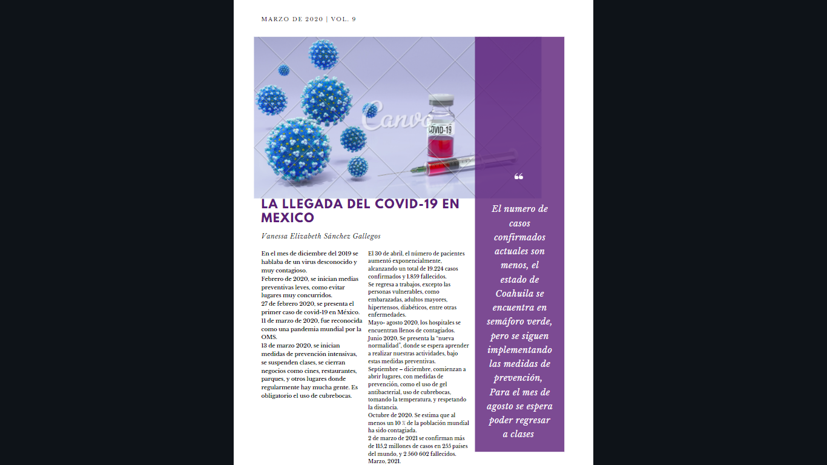

|  |  |  |  |
| --- | --- | --- | --- |
| Trabajos escritos/evidencias | | | |
| Competencia a evaluar | Unidad de competencia a evaluar | Criterios de calidad | Puntuación |
|  |  | 1.Presentación  2.Dominio de contenidos específicos  3.Expresión escrita  4.Grestión de la información |  |